Տարեկան հաշվետվություն
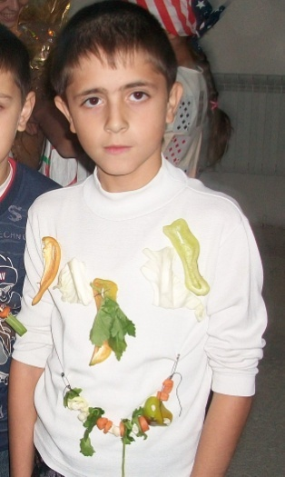
Ես Վարդապետյան Վարազդատն եմ:
Սովորում եմ ,, Մխիթար Սեբաստացի,, կրթահամալիրի Գեղարվեստի դպրոց-պարտեզի 6-րդ դասարանում: Այստեղ եմ տեղափոխվել առաջին կիսամյակի կեսից: Ինձ այս դպրոցը շատ է դուր գալիս: Ես այստեղ ինձ շատ լավ եմ զգում: Ինձ համար շատ բաներ նոր էին, օրինակ էլեկտրանային գրատախտակով դասերը: Ես այստեղ սովորեցի շատ վարժ համակարգչով գրել, նյութեր պատրաստել:
Ես ընտրել եմ ֆիզկուլտուրան, որովհետեւ սպորտ շատ եմ սիրում ու Մայր դպրոցում հաճախում եմ կարատեի:
Ես շատ սիրեցի ձմեռային և ամառային ճամբարները, դա էլ էր ինձ համար նորություն: Մենք մասնակցել ենք դպրոցի տարբեր միջոցառումների` Թթու-էքսպոյի ժամանակ, Ռետրո պոդիումին պոդիումի վրա հագուստներ ենք ներկայացրել, ռոքփառատոնին ենք մասնակցել` ,, Ժանգոտ ռոք,, ֆիլմում:
Մասնակցել եմ հայրենագիտական բոլոր արշավներին` Արտաշատի հին ավերակներ, Բուժական, Ապարան: Դրանք այնքան լավն են, որ հաստատ որոշել եմ միշտ մասնակցել:
Ես օգնել եմ նաեւ ընկեր Աշոտին, մաքրել եմ բակը ու շատ եմ սիրում այդ աշխատանքները, ածառտունկին ենք մասնակցել:

